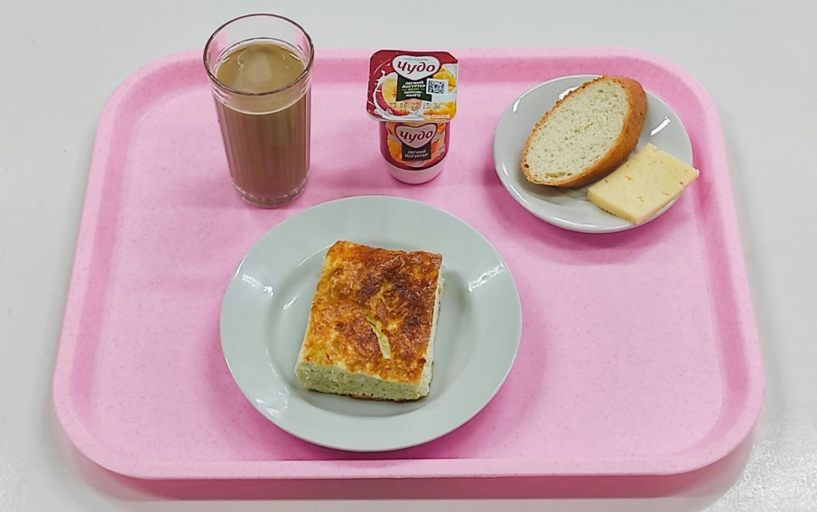
День: понедельник
Неделя: вторая
Сезон: осенне-зимний
для обучающихся 1-4 классов |  |  | 1 вариант
Наименование блюда | Выход | Пищевые вещества |  |  | ЭЦ
 | (гр./мл.) | Б | Ж | У | (ккал.)
Завтрак
Омлет натуральный | 150 | 13,90 | 14,30 | 5,00 | 259,00
Бутерброд (батон) с сыром твердых сортов | 60 | 6,48 | 6,10 | 27,85 | 133,30
Напиток кофейный с молоком | 200 | 1,50 | 1,30 | 22,40 | 107,00
Йогурт фруктовый (живые культуры) | 115 | 2,90 | 3,50 | 21,30 | 124,00
Итого: | 525 | 24,78 | 25,20 | 81,6 | 623,3
 |  |  | 2 вариант
Наименование блюда | Выход | Пищевые вещества |  |  | ЭЦ
 | (гр./мл.) | Б | Ж | У | (ккал.)
Завтрак
Каша молочная рисовая с маслом сл. | 205 | 5,56 | 7,77 | 32,86 | 223,6
Хлеб "Пшеничный" йодированный в/с | 25 | 1,98 | 0,20 | 12,20 | 58,50
Ватрушка с творогом | 85 | 10,30 | 10,50 | 17,00 | 207,00
Чай с грушей и апельсином | 200 | 0,30 | 0,00 | 15,00 | 49,50
Фрукты свежие (яблоко) | 130 | 0,20 | 0,20 | 11,00 | 55,90
Итого: | 615 | 18,54 | 18,87 | 88,1 | 585,6

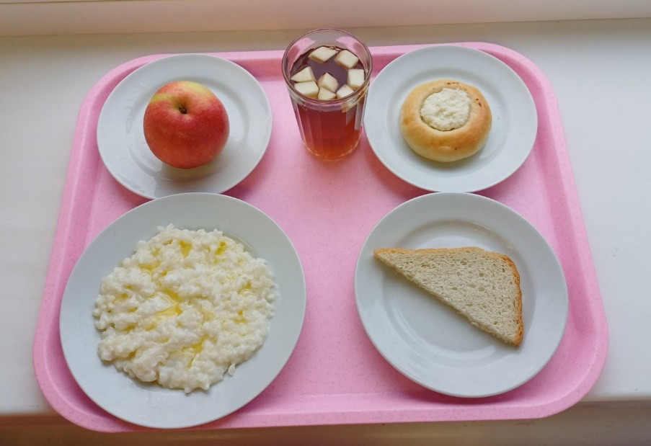

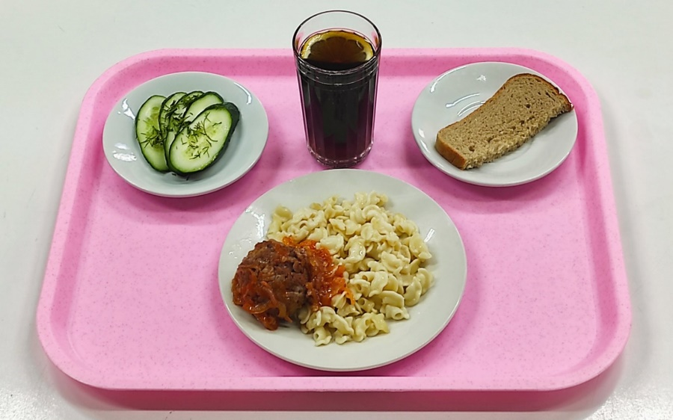
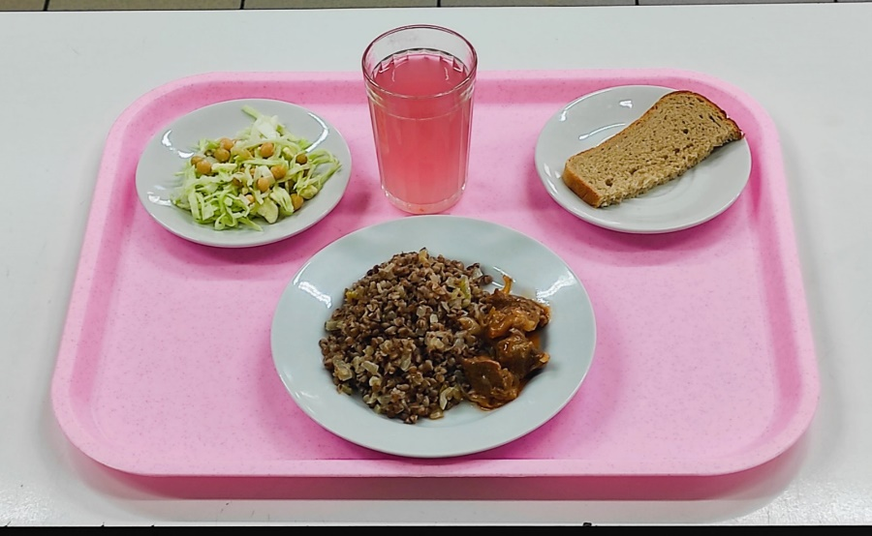
День: вторник
Неделя: вторая
Сезон: осенне-зимний
для обучающихся 1-4 классов |  |  | 1 вариант
Наименование блюда | Выход | Пищевые вещества |  |  | ЭЦ
 | (гр./мл.) | Б | Ж | У | (ккал.)
Завтрак
Овощи свежие (огурец) порционно с зеленью | 60/2 | 0,55 | 0,10 | 3,80 | 8,00
Тефтели из говядины с рисом с соусом томатным | 110 | 10,10 | 11,10 | 6,20 | 237,50
Макаронные изделия отварные | 150 | 2,50 | 4,80 | 33,30 | 191,00
Хлеб ржаной "Дарницкий" | 25 | 1,40 | 0,28 | 10,25 | 51,50
Чай с сахаром и лимоном | 200 | 0,30 | 0,00 | 15,00 | 40,00
Итого: | 537 | 14,85 | 16,28 | 68,55 | 528,0
 |  |  | 2 вариант
Наименование блюда | Выход | Пищевые вещества |  |  | ЭЦ
 | (гр./мл.) | Б | Ж | У | (ккал.)
Завтрак
Салат "Уральский" | 60 | 1,20 | 3,10 | 5,80 | 38,00
Гуляш из отварной говядины | 100 | 15,50 | 13,90 | 13,10 | 205,00
Каша гречневая с луком | 150 | 4,59 | 5,92 | 25,88 | 214,00
Хлеб ржаной "Дарницкий" | 30 | 1,40 | 0,28 | 10,25 | 51,50
Кисель "Витошка" | 200 | 0,20 | 0,00 | 24,23 | 95,00
Итого: | 540 | 22,89 | 24,20 | 81,26 | 603,5

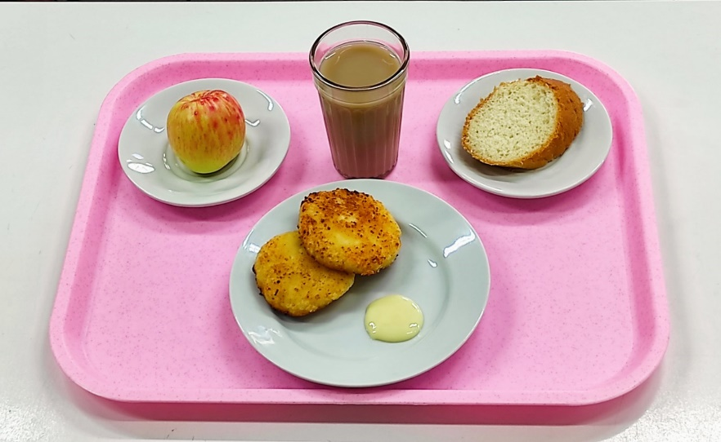
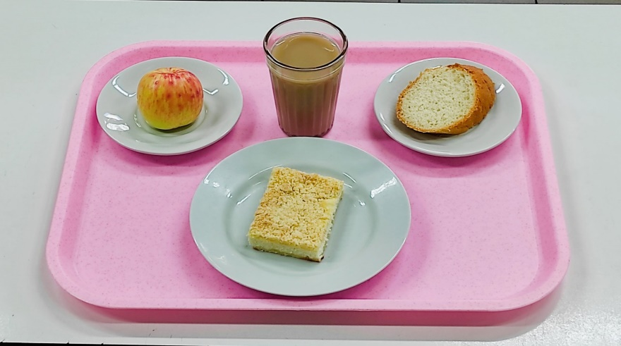
День: среда
Неделя: вторая
Сезон: осенне-зимний
для обучающихся 1-4 классов |  |  | 1 вариант
Наименование блюда | Выход | Пищевые вещества |  |  | ЭЦ
 | (гр./мл.) | Б | Ж | У | (ккал.)
Завтрак
Ватрушка Царская (запеканка) | 160 | 14,07 | 16,30 | 39,60 | 362,18
Батон столовый | 30 | 1,88 | 0,20 | 12,85 | 60,70
Какао с витаминами | 200 | 3,77 | 2,50 | 26,00 | 151,28
Фрукты свежие (яблоко) | 130 | 0,20 | 0,20 | 11,00 | 55,90
Итого: | 520 | 19,9 | 19,2 | 89,5 | 630,1
 |  |  | 2 вариант
Наименование блюда | Выход | Пищевые вещества |  |  | ЭЦ
 | (гр./мл.) | Б | Ж | У | (ккал.)
Завтрак
Сырники из творога со сгущенным молоком | 160 | 14,60 | 15,60 | 33,50 | 365,00
Батон столовый | 30 | 1,88 | 0,20 | 12,85 | 60,70
Какао с витаминами | 200 | 3,77 | 2,50 | 26,00 | 151,28
Фрукты свежие (яблоко) | 130 | 0,20 | 0,20 | 11,00 | 40,00
Итого: | 520 | 20,5 | 18,5 | 83,4 | 617,0

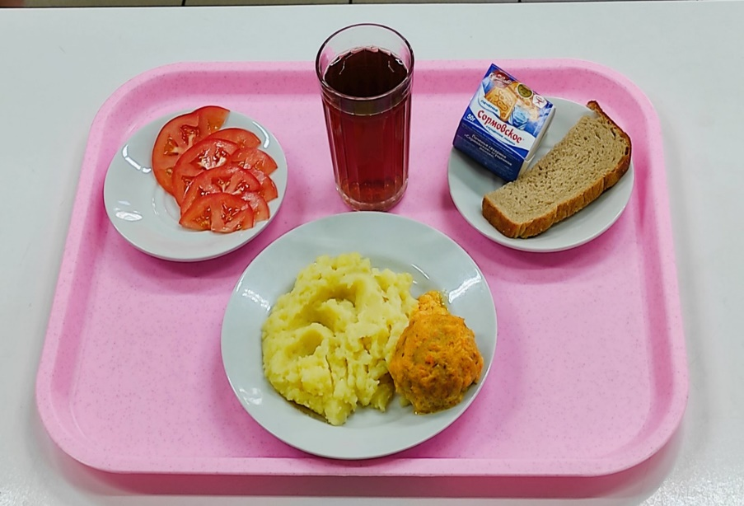
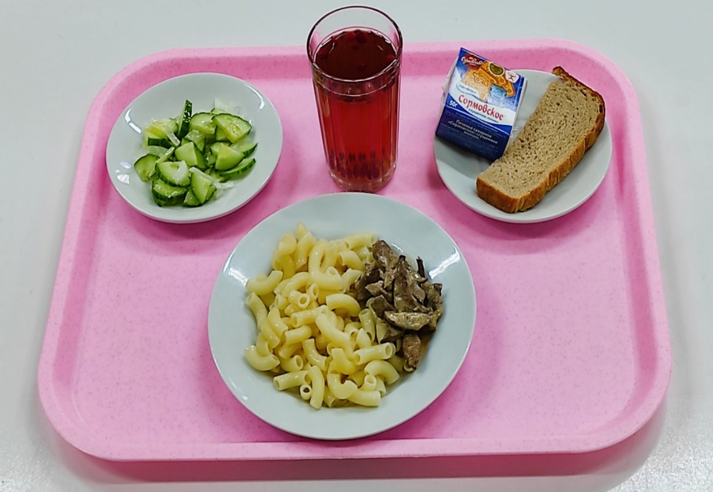
День: четверг
Неделя: вторая
Сезон: осенне-зимний
для обучающихся 1-4 классов |  |  | 1 вариант
Наименование блюда | Выход | Пищевые вещества |  |  | ЭЦ
 | (гр./мл.) | Б | Ж | У | (ккал.)
Завтрак
Овощи свежие (помидор) порционно | 60 | 0,55 | 0,10 | 1,90 | 12,00
Кнели из птицы с соусом | 110 | 13,00 | 13,20 | 10,54 | 193,00
Картофельное пюре | 150 | 2,54 | 5,44 | 20,30 | 132,00
Хлеб ржаной "Дарницкий" | 25 | 1,40 | 0,28 | 10,25 | 51,50
Чай с сахаром | 200 | 0,20 | 0,00 | 10,00 | 41,00
Кондитерские изделия | 50 | 1,88 | 2,50 | 18,50 | 104,00
Итого | 595 | 19,57 | 21,52 | 71,49 | 533,50
 |  |  | 2 вариант
Наименование блюда | Выход | Пищевые вещества |  |  | ЭЦ
 | (гр./мл.) | Б | Ж | У | (ккал.)
Завтрак
Салат из свежих огурцов с луком | 60 | 0,70 | 3,10 | 1,90 | 42,00
Печень по-строгановски | 100 | 10,40 | 9,60 | 5,90 | 163,00
Макаронные изделия отварные | 150 | 2,50 | 4,80 | 33,30 | 191,00
Хлеб ржаной "Дарницкий" | 25 | 1,40 | 0,28 | 10,25 | 51,50
Напиток "таежный" (чай с брусникой) | 200 | 0,40 | 0,10 | 18,40 | 85,00
Кондитерские изделия | 50 | 1,88 | 1,50 | 16,50 | 85,00
Итого | 585 | 17,28 | 19,38 | 86,25 | 617,50

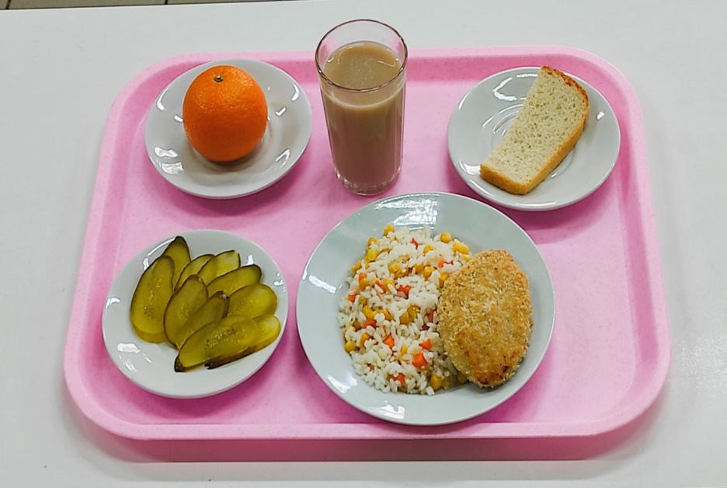
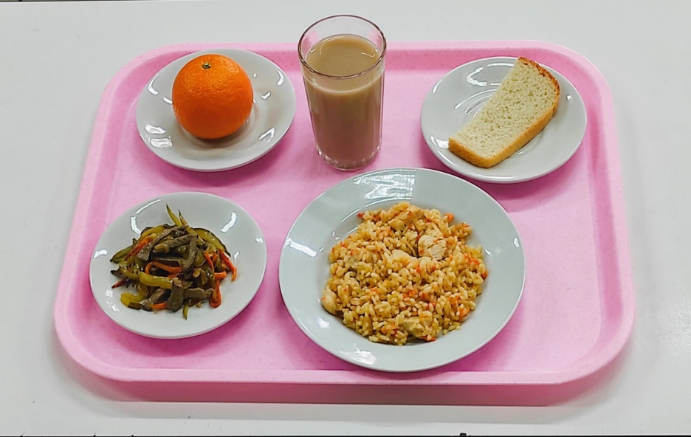
День: пятница
Неделя: вторая
Сезон: осенне-зимний
для обучающихся 1-4 классов |  |  | 1 вариант
Наименование блюда | Выход | Пищевые вещества |  |  | ЭЦ
 | (гр./мл.) | Б | Ж | У | (ккал.)
Завтрак
Салат "Школьный" | 60 | 3,20 | 4,80 | 3,26 | 83,41
Плов из птицы (филе) | 200 | 10,66 | 10,00 | 46,90 | 363,00
Хлеб "Пшеничный" йодированный в/с | 25 | 1,98 | 0,20 | 12,20 | 58,50
Какао | 200 | 2,50 | 2,50 | 22,40 | 107,00
Фрукты свежие (мандарины) | 100 | 0,40 | 0,20 | 7,50 | 38,00
Итого | 585 | 18,7 | 17,7 | 92,3 | 649,9
 |  |  | 2 вариант
Наименование блюда | Выход | Пищевые вещества |  |  | ЭЦ
 | (гр./мл.) | Б | Ж | У | (ккал.)
Завтрак
Овощи консервированные (огурец) порционно | 60 | 0,00 | 0,00 | 3,60 | 16,00
Котлета рубленая из птицы (филе) | 90 | 11,12 | 10,20 | 19,25 | 145,50
Ризотто школьное | 150 | 2,68 | 5,00 | 24,35 | 220,00
Хлеб "Пшеничный" йодированный в/с | 25 | 1,98 | 0,20 | 12,20 | 58,50
Напиток кофейный с молоком | 200 | 1,50 | 1,30 | 22,40 | 107,00
Фрукты свежие (мандарины) | 100 | 0,40 | 0,20 | 7,50 | 38,00
Итого | 625 | 17,7 | 16,9 | 89,3 | 585,0

